 | 650000, Кемерово,  пр. Советский, 56, каб. № 210;  Тел. 365545;  Факс 366253 (для прессы);  E-mail: press-centr@fpok.ru;  www.fpok.ru
Михаил Махнев
Пресс-релиз №20 (5316) от 7.04.2022 г.
Ссылка на Федерацию профсоюзных организаций Кузбасса обязательна

Увеличить выпуск продуктов питания
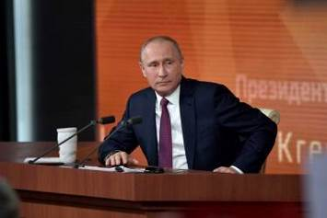
Власти РФ должны минимизировать внешние эффекты на продовольственный рынок и увеличить выпуск продуктов питания, заявил Президент РФ Владимир Путин на совещании по поддержке агропромышленного комплекса.
– Положение дел на глобальном рынке продовольствия за последние два года заметно осложнилось. Именно за последние два года. Ошибки в экономической, энергетической, продовольственной политике развитых стран привели к резкому росту цен на продукты питания во всем мире еще два года назад, — цитирует главу государства ТАСС.
Между тем, по словам В.Путина, продукты питания внутри страны могут стоить дешевле, чем за рубежом:
– Особо отмечу, что выросшие объемы производства позволяют нам обеспечить цены на продукты питания внутри России ниже, чем на мировом рынке.
Россия добилась того, что по основным видам продовольствия ее внутренний рынок полностью обеспечен собственными товарами, заверил глава государства, добавив, что за последние семь лет выпуск сельхозпродукции в стране увеличился на 15%, продуктов питания – более чем на четверть.
Ранее кабинет министров РФ подписал постановление, согласно которому резервы госфонда могут быть использованы для стабилизации внутренних цен на сельскохозяйственную продукцию, в том числе на сахар.
Федеральная антимонопольная служба России поручила своим территориальным управлениям усилить контроль за ценами на социально значимые продовольственные товары. Сведения будут направляться из региональных органов в центральный аппарат ФАС. При обнаружении нарушений будут приняты меры – от предостережений до возбуждения антимонопольных дел.
См.: https://www.solidarnost.org/news/putin-postavil-zadachu-uvelichit-vypusk-produktov-pitaniya.html
** *** **
Приоритет – повышение качества жизни
Председатель Правительства РФ Михаил Мишустин, выступая 7 апреля в Госдуме с ежегодным отчетом о работе правительства, заявил, что безусловным приоритетом было и остается повышение качества жизни и благополучия граждан.
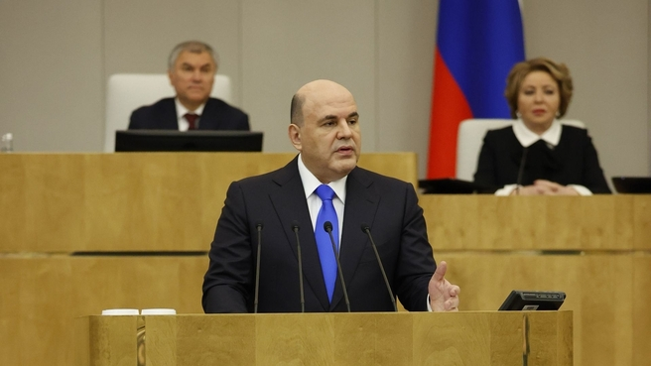
– Мы решали задачу так, чтобы в первую очередь помощь получали те, кто в ней больше всего нуждается, — сказал он.
М.Мишустин напомнил об индексации пенсий, выплатах пенсионерам и семьям с детьми и новых пособиях для беременных.
Так, в сентябре 2021 года 43 млн пенсионеров получили дополнительные выплаты – по 10 тыс. рублей. Семьи с детьми получили по 10 тыс. рублей на подготовку к учебному году. Правительство предоставило родителям возможность вернуть часть средств за путевку в летний лагерь. В 2022 году эта программа будет продлена. В 2021 году материнский капитал получил 1 млн семей. Не прекращались выплаты специальных пособий. Изменен порядок оплаты больничных по уходу за ребенком до 8 лет. По инициативе президента ввели два новых пособия: для будущих мам в трудной финансовой ситуации, а также выплаты на более чем 1,5 млн детей от 8 до 17 лет, которых воспитывают одинокие родители.
– Мы сделали так, чтобы за пособиями не нужно было никуда ходить, заполнять кипу документов. В рамках социального казначейства мы перевели эти и другие меры в удобный цифровой формат, — заявил премьер-министр.
– В 2021 году был снижен уровень безработицы до рекордного уровня в 4,3%. Важно, что сохранению занятости уделяется пристальное внимание. Для этого 120 млрд рублей будет направлено системообразующим предприятиям для их бесперебойной работы и сохранения рабочих мест. Аграрные предприятия получат более 26 млрд рублей. 10 млрд направят работодателям в виде субсидий – трудоустраивающим молодежь до 30 лет, в том числе без опыта и профессионального образования. Помимо того, продолжится адресная поддержка граждан. Так, будут проиндексированы пенсии, социальные выплаты и пособия, будет повышен МРОТ и прожиточный минимум. Начиная с мая, семьи с низким доходом будут получать ежемесячные выплаты на детей от 8 до 16 лет, в среднем суммы поддержки составят 6-12 тысяч рублей на ребенка. На эти цели из федерального бюджета будет выделено 450 млрд рублей, средства будут направлены более 5 млн семей. Все социальные программы будут выполнены, — так прокомментировала отчет депутат Государственной думы, глава профсоюзов Кубани Светлана Бессараб.
См.: https://www.solidarnost.org/news/mishustin-nazval-povyshenie-kachestva-zhizni-prioritetom-pravitelstva.html

** *** **
Конференция приняла непростое, но правильное решение
6 апреля делегаты XVI отчётной Конференции Кузбасской территориальной организации Росуглепрофа приняли решение обратиться в Центральный комитет с ходатайством о постановке первичных профсоюзных организаций на профобслуживание в территориальные организации Росуглепрофа Кемеровской области.
В работе Конференции приняли участие 25 делегатов, председатель Росуглепрофа Иван Мохначук, председатель ФПОК Олег Маршалко, председатель Кемеровской территориальной организации Росуглепрофа Анатолий Шварченко.
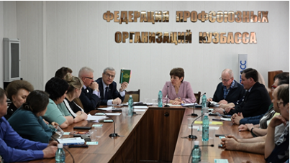
Конференцию открыла исполняющая обязанности председателя Кузбасского теркома Любовь Дробинина. Она кратко рассказала о кризисной ситуации, сложившейся в организации, которая вызвана уменьшением численности членов профсоюза, нехваткой финансовых средств на ведение уставной деятельности, отсутствием председателя и др. факторами.
С отчётом за период 17 августа 2020г. – 31 января 2022 года выступила председатель ревизионной комиссии Кузбасского теркома Росугелпрофа Елена Снегирькова. На 1 января 2022 года в территориальной организации состояли на профобслуживании 13 первичных организаций, объединяющих около 2,3 тыс. членов профсоюзов (48% от общей численности работников предприятий, где действуют ППО). Финансово-хозяйственных нарушений в деятельности территориальной организации не выявлено.
Делегаты обменялись мнениями по повестке дня, рассказали о проблемах, с которыми сталкиваются в профсоюзной работе.
Иван Мохначук в своём выступлении чётко обозначил позицию Росуглепрофа: территориальная организация должна работать с первичными организациями по всем направлениям уставной деятельности (охрана труда, правовая защита, организационная и информационная работа), для чего в штате организации должны быть соответствующие специалисты. Если это невозможно, то такая организация не выполняет Устав Росуглепрофа и должна быть реорганизована.
Олег Маршалко присоединился к этой позиции, отметив, что Федерация всегда готова и оказывала помощь своей членской организации, но не может заменить системную работу теркома с первичными организациями.
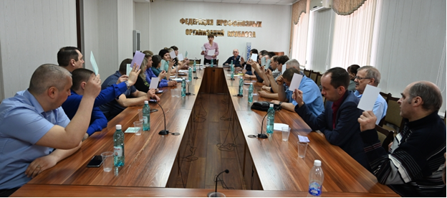
О том, как налажена работа в Кемеровской территориальной организации Росуглепрофа, рассказал коллегам Анатолий Шварченко. Благодаря профессиональной работе специалистов теркома, выстроенному социальному партнёрству, грамотно составленным коллективным договорам, численность членов профсоюза в первичках достигает 90-100%.
В итоге после содержательного обсуждения вариантов дальнейшей судьбы организации принято решение:
- в связи с ситуацией, сложившей в организации и, как следствие, невозможностью выполнения ею функций по защите социально-трудовых прав и связанных с ними экономических интересов членов профсоюза обратиться в ЦК Росуглепрофа с ходатайством о постановке первичных профсоюзных организаций Кузбасской территориальной организации Росуглепрофа на профобслуживание в территориальные организации Росуглепрофа Кемеровской области с учётом производственно-территориального принципа.
- возложить исполнение обязанностей председателя Кузбасского теркома на период реорганизационных мероприятий на Л.Н.Дробинину.
Это решение было принято единогласно.

** *** **
Подвели итоги работы
5 апреля прошло расширенное заседание II Пленума Кемеровской областной организации Профсоюза работников здравоохранения РФ (КООПРЗ РФ). Члены Областного комитета и приглашённые заслушали открытый отчет о проделанной работе, который представила председатель Оксана Брагина, и утвердили финансовый отчёт организации за 2021 год. По традиции в рамках социального партнерства выступили с докладом представители Минздрава Кузбасса.
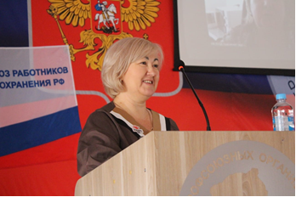
КООПРЗ РФ – одна из самых многочисленных в составе Федерации профсоюзных организаций Кузбасса. В её составе насчитывается свыше 29 тысяч членов профсоюза. Профсоюз работает в 112 медицинских организациях области.
В настоящее время на освобожденной основе в первичных профсоюзных организациях работают 14 председателей (с учетом 8 совместителей).
В прошлом году была проведена внеочередная конференция КООПРЗ РФ, на которой образованы путём избрания профсоюзные органы областной организации на срок полномочий до 31 декабря 2025 г.
В течение года проведены 22 школы профсоюзного актива в первичных организациях. В школах профсоюзного актива приняли участие 638 членов профсоюза, из которых 215 человек – профгруппорги, 19 человек – председатели профбюро, 87 – члены комиссий, организованных при комитетах первичных профсоюзных организаций.
Общая численность профкадров и актива в первичных и местных профсоюзных организациях в 2021 году составила 3257 чел. (2020 г. – 3287 чел.).
В 2021 году были отмечены наградами различного уровня свыше 250 членов Профсоюза.
КООПРЗ РФ инициировано проведение переговоров по заключению отраслевого Соглашения на 2022-2024 годы. По результатам переговоров удалось не только сохранить установленные ранее условия труда, но и предоставить дополнительные гарантии сверх ранее установленных.
Всего проведено 355 проверок соблюдения работодателями трудового законодательства РФ, в ходе которых выявлено 3214 нарушений трудового законодательства, из которых устранено 2853 (трудовые отношения, оплата и охрана труда работников).
Техническим инспектором труда проведены экспертизы обоснования предоставления гарантий и компенсаций по предварительным результатам СОУТ, в результате более чем на 700 рабочих местах увеличился объем предоставленных гарантий и компенсаций за работу во вредных условиях труда.
Устных и письменных обращений, связанных с нарушением трудовых прав работников в области охраны труда, – 570, из них в пользу работников – 480.
Расходование фондов КООПРЗ РФ за 2021 год:
- на обучение профкадров и актива израсходовано из Фонда обучения 1 млн. 192 тыс. руб.;
- беспроцентные займы выданы 524 членам профсоюза на сумму 20 млн. 105 тыс. руб.;
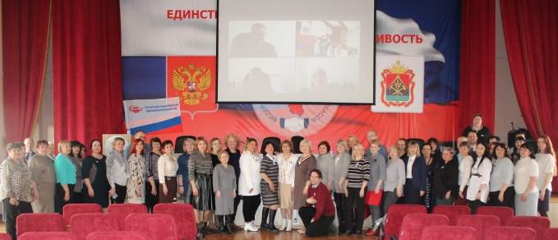
- на санаторно-курортное лечение членов профсоюза из фонда оздоровления направлено 6 млн. 906 тыс. руб.

** *** **
Как помочь пострадавшему на производстве
7 апреля в Федерации профсоюзных организаций Кузбасса прошёл первый обучающий семинар в рамках реализации совместного молодежного образовательного проекта «Молодежь – за безопасный труд!» в 2022 году.
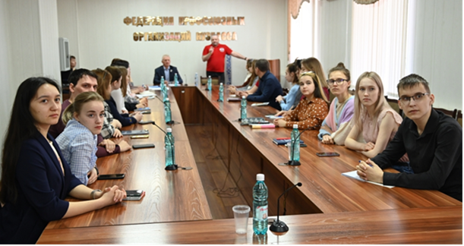
В семинаре на тему «Оказание первой помощи пострадавшим на производстве» приняли участие студенты вузов – участники проекта, представители Молодежного совета и сотрудники аппарата ФПОК.
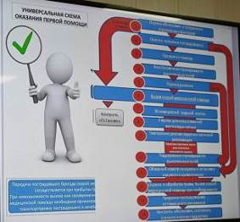
Открыл семинар председатель ФПОК Олег Маршалко. Он напомнил, что в проекте, организованном Федерацией совместно с Государственной инспекцией труда, Министерством труда и занятости населения Кузбасса, Министерством науки и высшего образования Кузбасса и ведущими вузами региона, участвуют студенты КемГУ, КузГТУ, СибГИУ и КузГСХА.
Цели проекта:
- привлечение будущих специалистов к практическому решению проблем охраны труда;
- формирование у молодёжи общественно активной жизненной позиции и вовлечение её в социально значимую правозащитную деятельность;
- поиск новых методов улучшения состояния охраны труда.
О том, какую первую помощь пострадавшим могут оказать участники самостоятельно до приезда скорой помощи, рассказал Дмитрий Кулеш, фельдшер бригады реанимации и анестезиологии Кузбасского центра медицины катастроф.
Наряду с теоретическим материалом о ранах, травмах, опасных заболеваниях ведущий дал несколько полезных практических рекомендаций по оказанию первой помощи:
- до оказания помощи оценить окружающую обстановку с точки зрения её опасности для жизни и здоровья;
- если человек находится без сознания, разместить его в безопасной позе, а не пытаться дать воды или таблеток;
- не пытаться вправить пострадавшую конечность или вытащить из раны инородный предмет;
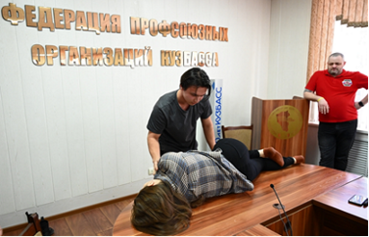
- не использовать жгут, если нет признаков артериального кровотечения;
- при эпилептическом припадке только придерживать голову больного;
- не закидывать голову вверх при носовом кровотечении и др.
Ряд рекомендаций и приёмы сердечно-лёгочной реанимации тут же были отработаны на практике: на манекене и добровольцах.
Презентацию семинара все желающие получили в электронном виде.
Во второй декаде апреля 2022 года состоится очередной обучающий семинар в рамках проекта «Молодежь – за безопасный труд!».

** *** **
Об истоках противоречий в мировой политике
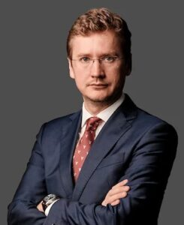
7 апреля профсоюзные лидеры и активисты Федерации профсоюзных организаций Кузбасса прослушали запись лекции Андрея Сушенцова, декана Факультета международных отношений Московского государственного института международных отношений (университета) МИД России, на тему «Глобальный контекст кризиса на Украине: причины и предпосылки».
Главная цель лекции – ответ на вопрос, как Россия пришла к военной операции на Украине.
По мнению А.А.Сушенцова, в течение трёх десятилетий развития отношений между Россией и НАТО имевшиеся противоречия углублялись и не могли не привести к серьёзному конфликту. США, ведущая держава в НАТО, игнорировала стремление России к защите своих национальных интересов. Американские политики, считая себя победителями в холодной войне, стремились «монетизировать» плоды этой победы в форме охвата альянсом новых территорий в Европе. Возражения российской стороны, указания Западу на «красные линии», которые ни в коем случае не следует пересекать, воспринимались как блеф.
Специальная операция, которая проводится на Украине, – это не тотальная война, в отличие от действий США в Ираке, это хирургическое вмешательство, цель которого – обеспечение безопасности России путём демилитаризации и денацификации Украины.
Фактически события на Украине стали провалом политики по обеспечению европейской безопасности. И вина в этом лежит на западных политиках, которые давали Украине много авансов, вооружали и провоцировали её на усиление отложенной гражданской войны (между собственными гражданами русской и украинской идентичности) и противостояния с Россией.

** *** **
В достижениях – общий вклад
На шахте «Усковская» прошла конференция трудового коллектива по выполнению коллективного договора и работе профсоюзного комитета за 2021 год.
С докладами выступили директор предприятия Алексей Волков и председатель первичной профсоюзной организации шахты «Усковская» Росуглепрофа Эдуард Распопов.
Выполнение социальных обязательств во многом зависит от успешных производственных показателей. Поэтому в докладе директора шахты главный акцент сделан на итогах трудового года.
Серьезное внимание уделялось обучению персонала по программе риск-управления. 23 горных мастера прошли стажировку, 107 специалистов – обучение «охоте на риски». В результате выявлено 165 рисков. Реализовано 169 мероприятий по минимизации возникновения и устранению рисков. Проводился мониторинг безопасности ведения работ.
По итогам работы в 2021 году коллектив стал победителем областного соревнования в номинации «Лучшая шахта-2021». Почетный кубок вручил Губернатор Кузбасса Сергей Цивилев.
О выполнении социальной программы свидетельствуют цифры. 154 работника обеспечены пайковым углем, 239 работников и их детей получили льготные путевки в санаторно-оздоровительные учреждения, 16 работников включены в программу по частичной компенсации ипотечного кредитования, 134 работника воспользовались компенсацией проезда к месту отдыха и обратно. 99 человек получили материальную помощь, 899 детей работников – подарки к Новому году и Дню знаний.
В отчетном периоде экономический эффект от внедренных инициатив усковцев составил 482,5 млн руб. Пятипроцентный возврат коллективу предприятия позволил приобрести индукционный нагреватель подшипников, два сварочных аппарата, микроавтобус Toyota Hiace и др. оборудование.
Организована диспетчерская служба шахтного транспорта, внедрен цифровой проект видеоаналитики конвейерного транспорта, проект оптимизации режима работы водоотлива, цифровой проект интегрированной среды управления ремонтами.
Эдуард Распопов отметил, что профсоюзная организация шахты объединяет 12 участковых организаций. На шахте работают 976 человек, в том числе членов профсоюза – 925 человек.
Коллективный договор выполняется в полном объёме. Кроме социальных льгот, из членских профсоюзных взносов оказана материальная помощь членам профсоюза на лечение, к юбилейным датам, по случаю рождения детей, кончины близких родственников. Многим членам профсоюза оказана юридическая, организационная поддержка специалистами Новокузнецкого территориального комитета Росуглепрофа. Особенно часто работники обращались по вопросам оформления льготной пенсии.
Профком тесно работает с отделом охраны труда, совместными усилиями корректируется обучение и работа уполномоченных по охране труда, это даёт результаты по снижению опасных ситуаций.
В отчетном периоде проводились заседания профкома с участием администрации шахты по вопросам, связанным с состоянием техники безопасности, производственного травматизма, охраны труда и заболеваемости, санитарно-бытовых условий, работы столовой. Из-за пандемии проводились совещания через чат профкома, поднимались вопросы по транспорту, средствам индивидуальной защиты и заработной плате.
Несмотря на Сovid-19, в 2021 году провели соревнования по футболу, волейболу, настольному теннису и рыбной ловле, были арендованы залы для членов профсоюза, где проводятся занятия футболом, шахтовая команда по мини-футболу выиграла три турнира по городу Новокузнецку и завоевала кубок Кемеровской области. С октября по апрель месяц члены профсоюза посещают любые бассейны с возмещением 50% затрат от четырех занятий.
Участники конференции признали работу по выполнению коллективного договора, а также работу профкома предприятия по защите трудовых прав и социальных гарантий удовлетворительной.
** *** **
Для учёта и контроля
5 апреля Учебно-методический центр ФПОК организовал вебинар на тему «Военно-учётная работа в организации», в котором приняли участие работники кадровых служб и бухгалтеры профсоюзных организаций.
Общие тенденции по цифровизации отношений не обошли и военно-учетную работу (ВУР). С 8 января 2022 г. вступила в силу новая инструкция по организации воинского учета (Приказ Министра обороны РФ от 22 ноября 2021 г. № 700).
Кроме новой инструкции, у лиц, осуществляющих ВУР, есть множество вопросов по этой работе: в какой военкомат подавать сведения о сотруднике, который принят на условиях удаленной работы, нужно ли сообщать в военкомат о заключении и расторжении гражданско-правового договора с лицом, подлежащим воинскому учету, или с совместителем, какие отчеты сдавать в 2022 году, как обжаловать привлечение к ответственности и т.д.
Эти и другие вопросы обсудили на вебинаре, который провела Ольга Русецкая – юрист с многолетним опытом судебной практики в судах общей юрисдикции и в Арбитражном суде, преподаватель кафедры Новосибирского государственного университета, преподаватель ЦПР «Партнер».

